摘 要
本网络购物商城系统采用 Java 后端技术栈与 Vue.js 前端框架，基于 MySQL 8.0 数据库进行数据持久化存储，采用前后端分离的 B/S 架构模式进行开发，最终实现一款轻量化、易部署、业务逻辑完整的线上购物系统。该系统解决了传统线下购物受时间、空间限制的痛点，打通了 “商品浏览 - 下单支付 - 订单履约 - 售后服务” 的全流程购物链路，同时为平台运营方提供了标准化的商品、用户、订单全生命周期管理能力。
系统完整覆盖消费者端、入驻商家端、平台管理端三大核心端口，实现了用户管理、商品管理、购物车管理、订单管理、支付管理、售后管理六大核心功能模块，所有设计均适配学生团队开发能力与高校软件工程课程实验要求，同时具备良好的可扩展性与可维护性，既可为高校电商系统教学提供标准化实践案例，也可为中小商户提供轻量化的线上经营解决方案。

关键词：网络购物商城；前后端分离；Spring Boot；Vue.js；电子商务系统；软件工程
ABSTRACT
This online shopping mall system is developed with Java back-end technology stack and Vue.js front-end framework, uses MySQL 8.0 database for data persistent storage, and adopts a front-end and back-end separated B/S architecture mode. It finally realizes a lightweight, easy-to-deploy online shopping system with complete business logic. The system solves the pain point of traditional offline shopping limited by time and space, opens up the whole process link of "commodity browsing - order placing and payment - order fulfillment - after-sales service", and provides the platform operator with standardized full life cycle management ability of commodities, users and orders.
The system fully covers three core ports: consumer end, settled merchant end and platform management end, and realizes six core functional modules: user management, commodity management, shopping cart management, order management, payment management and after-sales management. All designs are adapted to the development ability of the student team and the experimental requirements of software engineering courses in colleges and universities. At the same time, it has good scalability and maintainability. It can not only provide standardized practical cases for the teaching of e-commerce system in colleges and universities, but also provide lightweight online operation solutions for small and medium-sized merchants.

KEY WORDS: Online Shopping Mall; Front-end and Back-end Separation; Spring Boot; Vue.js; E-commerce System; Software Engineering

目 录
摘 要 ............I
ABSTRACT ............II
1 绪论 ............1
1.1 研究背景 ............1
1.2 研究意义 ............1
1.3 研究现状 ............2
1.4 研究内容 ............3
1.5 论文框架结构 ............3
2 核心技术介绍 ............5
2.1 前后端分离架构 ............5
2.2 后端核心技术栈 ............5
2.3 前端核心技术栈 ............6
2.4 数据库技术 ............6
2.5 开发与测试工具 ............7
3 系统分析 ............8
3.1 可行性分析 ............8
3.1.1 经济可行性 ............8
3.1.2 社会可行性 ............9
3.1.3 技术可行性 ............10
3.2 功能需求分析 ............11
3.2.1 系统参与者分析 ............11
3.2.2 系统用例分析 ............13
3.2.3 核心用例规约 ............17
3.3 非功能需求分析 ............22
3.3.1 性能需求 ............22
3.3.2 安全性需求 ............23
3.3.3 易用性需求 ............24
3.3.4 可靠性需求 ............24
3.3.5 可维护性需求 ............25
3.3.6 可扩展性需求 ............25
3.3.7 兼容性需求 ............26
4 系统总体设计 ............27
4.1 系统架构设计 ............27
4.1.1 整体分层架构 ............27
4.1.2 各层级职责划分 ............28
4.2 功能结构设计 ............29
4.2.1 消费者前台功能模块 ............29
4.2.2 入驻商家经营功能模块 ............31
4.2.3 平台管理后台功能模块 ............32
4.3 核心业务流程设计 ............34
4.3.1 消费者购物下单流程 ............34
4.3.2 订单履约发货流程 ............35
4.3.3 商品上架审核流程 ............36
4.4 数据库设计 ............37
4.4.1 数据库概念结构设计（E-R图） ............37
4.4.2 数据库逻辑结构设计 ............40
4.4.3 数据库表关联关系 ............48
5 系统实现 ............50
5.1 开发与运行环境搭建 ............50
5.1.1 服务器端环境 ............50
5.1.2 客户端环境 ............51
5.2 消费者前台模块实现 ............51
5.2.1 用户账号管理模块 ............51
5.2.2 商品浏览与搜索模块 ............52
5.2.3 购物车管理模块 ............53
5.2.4 订单与支付模块 ............54
5.2.5 售后申请模块 ............55
5.3 入驻商家经营模块实现 ............56
5.3.1 店铺与商品管理模块 ............56
5.3.2 订单履约模块 ............57
5.3.3 售后与财务管理模块 ............58
5.4 平台管理后台模块实现 ............59
5.4.1 商家与商品审核模块 ............59
5.4.2 用户与权限管理模块 ............60
5.4.3 运营与系统管理模块 ............61
6 系统测试 ............63
6.1 测试目的与方法 ............63
6.1.1 测试目的 ............63
6.1.2 测试方法 ............63
6.2 测试方案设计 ............64
6.2.1 功能测试用例 ............64
6.2.2 性能测试方案 ............67
6.2.3 安全性测试方案 ............68
6.2.4 兼容性测试方案 ............69
6.3 测试结果与分析 ............69
6.3.1 功能测试结果 ............69
6.3.2 性能测试结果 ............70
6.3.3 安全性测试结果 ............71
6.3.4 测试结论 ............71
7 结论与展望 ............73
7.1 项目总结 ............73
7.2 存在的不足 ............74
7.3 未来展望 ............75
参考文献 ............77
致谢 ............79

1 绪论

1.1研究背景
随着数字经济与互联网技术的高速发展，网络购物已成为我国居民主流的消费方式，2024 年全国网上零售额突破 15 万亿元，线上零售占社会消费品零售总额的比重持续提升，电子商务系统也成为软件工程领域最具代表性的应用场景之一。传统线下购物模式受时间、空间的严格限制，难以满足消费者便捷化、多元化的购物需求，而成熟的网络购物商城能够打通线上零售全流程链路，同时为平台运营方提供标准化的经营管理能力，是解决线上零售业务需求的核心载体。
从高校软件工程专业教学与实践角度来看，网络购物商城系统的开发覆盖了需求分析、结构化建模、数据库设计、前后端开发、软件测试、项目管理等软件工程全流程核心知识点，是将课堂理论转化为工程实践的经典案例。当前高校软件工程课程教学中，普遍存在理论与实践脱节的问题，学生虽掌握了软件工程的基础概念，却难以独立完成完整软件项目的需求拆解与落地开发。同时，市面上商用电商系统架构复杂、功能冗余，不适合大学生团队进行轻量化开发与学习；开源的简易电商案例普遍存在需求文档不规范、业务逻辑不完整、不符合国家标准文档编制要求的问题，无法为教学实践提供标准化参考。基于此，本项目团队以网络购物商城为开发对象，完成标准化的系统设计与落地开发，填补教学案例与商用系统之间的空白。
1.2研究意义
本项目设计并开发的轻量化网络购物商城系统，完整实现了消费者全流程购物功能，同时覆盖了商家商品管理、订单处理，以及系统管理员用户管理、商品审核、权限控制等核心运营功能，系统业务逻辑闭环，具备基础的商用演示能力，验证了基于开源技术栈开发轻量化电商系统的可行性

1.3研究现状
当前电子商务行业已进入成熟发展阶段，头部电商平台如淘宝、京东、拼多多等，已形成了超大规模的分布式电商架构，具备支撑亿级用户并发、海量数据处理的能力，但其架构设计复杂、技术栈门槛高，涉及微服务、分布式事务、云原生等多项高阶技术，完全不适合高校学生团队的教学实践与轻量化开发。
在开源电商领域，市面上存在多款开源电商系统，如 ShopXO、iMall 等，这类系统功能完善，具备商用落地能力，但普遍存在功能冗余、业务逻辑复杂、代码耦合度高的问题，学生团队难以快速理解核心业务逻辑与架构设计，无法直接用于课程实验的学习与二次开发。而面向学生群体的简易电商开源案例，大多仅实现了商品浏览、简单下单的基础功能，业务逻辑不闭环，缺乏售后、订单履约、权限管控等核心模块，同时普遍存在文档不规范、架构设计缺失、代码注释不足的问题，无法为学生提供完整的软件工程实践参考。
在高校软件工程教学领域，电商系统是课程设计与实验的经典案例，但多数教学案例仅聚焦于功能实现，缺乏标准化的系统设计流程与文档规范，导致学生仅能完成简单的代码编写，无法掌握完整的软件系统设计方法论，难以形成体系化的工程化思维。基于此，本项目针对学生开发场景，设计一款轻量化、业务闭环、文档规范、架构清晰的网络购物商城系统，填补当前教学案例的空白。
1.4研究内容

本项目以高校软件工程课程实验要求为核心导向，以真实电商业务场景为蓝本，完成轻量化网络购物商城系统的全流程设计与开发，核心研究内容如下：

完成系统的全流程需求分析，包括可行性分析、功能需求拆解、非功能需求量化，明确系统开发边界与核心指标，编制标准化软件需求说明书；

完成系统总体架构设计，采用前后端分离的分层架构模式，明确系统各层级的职责与交互逻辑，确保架构的高内聚、低耦合；

完成系统功能模块设计，拆分消费者前台、商家经营、平台管理三大核心模块，明确每个子模块的业务流程、处理逻辑与接口规范；

完成系统数据库设计，通过 E-R 图完成概念结构设计，遵循数据库三大范式完成逻辑结构设计，定义核心数据表的结构、字段与关联关系；

基于设计方案完成系统的代码开发与落地实现，完成前后端模块的编码、接口联调，确保所有功能符合需求设计要求；

完成系统的全面测试，设计功能测试、性能测试、安全性测试用例，验证系统的功能完整性、运行稳定性与指标达标情况，修复测试过程中发现的 bug 与问题。

1.5论文框架结构
文围绕网络购物商城系统的设计与实现展开，整体分为 7 个核心章节，各章节核心内容如下：
第一章为绪论，介绍了项目的研究背景、研究意义、行业与教学研究现状，明确了项目的核心研究内容与整体框架结构；
第二章为系统核心技术介绍，对系统开发所用的前后端技术栈、数据库技术、开发测试工具进行了详细说明，阐述了相关技术的优势与适配性；
第三章为系统分析，从经济、社会、技术三个维度完成了可行性分析，通过用例分析完成了功能需求拆解，同时明确了系统可量化的非功能需求指标；
第四章为系统设计，是本文的核心章节，完成了系统总体架构设计、功能结构设计、核心模块详细设计，以及数据库的概念结构与逻辑结构设计；
第五章为系统实现，介绍了系统开发与运行环境的搭建，以及消费者、商家、管理员三大端口核心功能模块的具体实现效果与逻辑；
第六章为系统测试，明确了测试目的与测试方法，设计了完整的功能、性能、安全性测试方案，完成了系统全面测试并给出测试结论；
第七章为结论，对项目整体设计与开发成果进行了总结，分析了项目存在的不足，并对系统后续的迭代优化与扩展方向进行了展望。

2 技术介绍

2.1前后端分离架构

本系统采用前后端分离的架构设计模式，将系统的前端页面展示与后端业务逻辑处理进行解耦，前后端通过标准化的 RESTful 风格接口进行数据交互，统一使用 JSON 格式传输数据。

该架构模式下，前端团队专注于页面交互、用户体验与数据渲染，后端团队专注于业务逻辑处理、数据持久化与接口封装，二者可并行开发，大幅提升项目开发效率。同时，前后端分离架构支持前端多终端适配，一套后端接口可同时支撑 PC 端、移动端等多终端的访问需求，具备良好的扩展性，完全适配本项目轻量化、多终端适配的开发需求。

2.2 后端核心技术

JDK 1.8：Java 开发的核心基础环境，本系统采用 JDK 1.8 长期支持版本，其具备稳定的运行性能，同时支持 Lambda 表达式、Stream 流等新特性，可简化代码编写，提升开发效率，是高校 Java 教学与行业开发的主流版本。

Spring Boot 2.7.x：系统后端核心开发框架，该框架基于 Spring 框架封装，简化了繁琐的 XML 配置，提供了自动配置、起步依赖等核心特性，可快速搭建稳定的 Java Web 应用，学习门槛低，官方文档与中文教程资源丰富，完全适配学生开发场景。

MyBatis：优秀的持久层框架，实现了数据库与 Java 代码的解耦，通过 XML 或注解的方式配置 SQL 语句，避免了传统 JDBC 的繁琐代码，操作简单灵活，可快速完成数据交互功能开发，是高校数据库教学的核心框架之一。

Tomcat 9.0：轻量级 Web 应用服务器，具备开源免费、性能稳定、配置简单的特点，是 Java Web 开发的主流服务器，可完美适配 Spring Boot 应用的部署与运行，完全满足本项目的开发与部署需求。

2.3 前端核心技术

Vue.js 3.x：轻量级前端渐进式框架，采用组件化开发模式，降低了页面开发难度，其双向数据绑定特性可大幅简化前端数据交互逻辑，学习曲线平缓，适合学生团队快速上手，是当前行业前端开发的主流框架之一。

Node.js 22.x：JavaScript 运行环境，为前端项目提供了模块化开发、包管理能力，通过 npm 包管理器可快速引入 Vue.js、Bootstrap 等前端依赖，同时支持前端项目的本地编译、热更新与打包部署，是前端开发的基础环境。

Axios：基于 Promise 的 HTTP 客户端，用于前端与后端接口的数据交互，支持请求与响应拦截、JSON 数据自动转换等特性，可简化前后端数据交互的代码编写，是前后端分离项目的主流数据交互工具。

2.5数据库技术
本系统采用MySQL 8.0 作为核心数据库，MySQL 是全球最流行的开源关系型数据库，具备开源免费、性能稳定、操作简单、兼容性强的特点，是高校软件工程专业的必修内容，团队成员已全面掌握 SQL 编写、数据库设计、索引优化等核心技能。
MySQL 8.0 版本优化了查询性能与事务处理能力，支持行级锁、事务 ACID 特性，可完美解决本系统的订单并发、库存锁定等核心业务问题，同时其体积小、部署简单，可适配本地开发环境与轻量化线上部署场景，完全满足本项目的数据存储与管理需求。

2.6 开发与测试工具
• 开发工具：后端开发采用 IntelliJ IDEA，前端开发采用 Visual Studio Code，两款工具均为行业与教学通用开发工具，提供了完善的代码提示、语法校验、断点调试能力，完全免费开源，适配学生开发场景。
• 版本控制工具：采用 Git 作为版本控制核心，基于 Gitee 搭建远程代码仓库，实现代码的分支管理、版本迭代与团队协同开发，复刻了商业软件项目的协同开发流程。
• 测试工具：采用 Postman 完成后端接口的单体测试与联调，采用 JUnit 5 完成 Java 代码的单元测试，采用 Apache JMeter 完成系统的并发性能测试，三款工具均提供免费版本，可完全满足学生项目的测试需求。

3 系统分析

3.1可行性分析
可行性分析是软件工程系统设计阶段的核心前置环节，本章节从经济可行性、社会可行性、技术可行性三个核心维度，全面评估网络购物商城系统的开发条件、落地价值、实施风险与可实现性，为后续系统设计与开发工作提供决策依据。

3.1.1政策可行性
近年来，学生心理健康问题日益突出，引发了社会各界的高度关注。党中央近年来也是发表了不少文件，这些文件不外乎均是关于我们需要提高对学生心理健康的重视，近年来青少年出现心理问题的人的比例在逐年增多，譬如《关于进一步加强和改进大学生心理健康教育的意见》《高等学校学生心理健康教育指导纲要》和《教育部办公厅关于加强学生心理健康管理工作的通知》Error: Reference source not found，无一不表现出国家对青少年学生心理健康的重视。

3.1.2社会可行性

本项目完全符合国家相关法律法规，适配数字经济发展趋势，具备正向的社会价值，社会层面具备充分的可行性，核心分析如下：

完全符合法律法规与行业规范：项目开发与落地严格遵循《中华人民共和国电子商务法》《中华人民共和国消费者权益保护法》《中华人民共和国网络安全法》《中华人民共和国个人信息保护法》等相关法律法规，设计了订单数据留存、7 天无理由退货、用户信息加密存储、权限分级管控等合规功能，无合规性风险。同时，项目文档编制严格遵循《计算机软件文档编制规范》GB/T 8567-2006 国家标准，适配软件工程行业的开发规范。

适配社会发展趋势，契合市场真实需求：项目契合数字经济与实体经济融合的发展方向，满足了中小商户轻量化线上经营的需求，同时适配了消费者线上购物的主流消费习惯，系统操作流程贴合主流电商平台的用户使用习惯，无需额外学习成本，消费者接受度极高，无使用层面的社会阻力。

具备正向的社会价值与教育意义：项目以真实商业场景为载体，探索了 “项目驱动式” 的软件工程教学模式，可为高校同类课程的教学实践提供参考案例，推动产教融合发展；同时，系统开源免费的特性，可帮助低预算的中小商户、大学生创业者低成本搭建线上商城，降低线上创业的门槛，助力小微经济发展，具备普惠的商业价值。

无负面社会影响，落地阻力为零：本项目为正向的便民服务类软件系统，不涉及违法违规内容，不侵犯任何第三方的知识产权与合法权益，不会对社会秩序、公共利益造成负面影响，社会层面无任何落地阻力。

3.1.3经济可行性

本项目为高校软件工程课程实验项目，全流程采用开源免费方案，无硬性经费支出，同时具备多元的收益价值，经济层面具备完全的可行性，核心分析如下：

开发与运维成本极低：硬件方面，开发、测试所用设备均为团队成员现有个人电脑，无需额外采购服务器、开发设备等硬件，硬件投入成本为 0；软件方面，项目所用开发框架、数据库、工具均为开源免费方案，无软件授权成本；人力方面，项目由团队成员自主开发完成，为课程实验必修任务，无额外人力薪酬支出，整体开发成本为 0。运维阶段，测试环节采用本地开发环境，无运维成本；若需线上部署，可选用云厂商学生免费 / 低价服务器，年运维成本不超过 120 元，团队可轻松承担。

多元经济效益显著：教学收益方面，项目完成后，团队成员可完整掌握软件工程全流程开发技能，满足课程实验要求，获得对应学分，同时为后续毕业设计、求职就业积累核心项目经验，具备极高的隐性教育收益；商用潜在收益方面，本系统为轻量化、易部署的独立购物商城，后续可针对中小商户提供定制化部署服务，具备直接的商用变现潜力；长期复用价值方面，项目采用模块化架构设计，核心功能模块可复用至后续课程设计、创新创业大赛等项目中，无需重复开发，大幅降低后续项目的时间与经济成本。

经济风险完全可控：本项目无前期固定投入，无持续刚性成本支出，不存在资金链断裂、投资亏损等经济风险。即使项目后续未实现商用落地，也可完成课程实验的核心目标，获得教学与技能提升收益，经济层面无任何负面风险。

3.1.4技术可行性
在开发该线上智慧心理咨询系统的时候，在技术这一层面，在经过一系列考虑之后决定采用Java、数据库选择了MySQL，在微信开发应用平台进行编码，因为该技术和平台发展较久较稳定，所以可靠性是比较高的。

3.2功能需求分析
3.2.1 系统参与者

本系统的参与者分为三大类，分别为前台用户类参与者、后台运营管理类参与者、技术支撑类参与者，各类参与者的角色定义与核心交互行为如下：

前台用户类参与者（消费端核心主体）

游客（未注册用户）：未完成账号注册 / 登录，仅访问系统前台页面的潜在用户，无购物操作权限，核心交互行为包括浏览商城首页、商品分类、商品详情页、营销活动页面，执行账号注册 / 登录操作。

注册消费者（会员用户）：完成平台账号注册，具备完整购物权限的终端用户，是系统核心服务对象，核心交互行为包括商品搜索 / 浏览 / 收藏、购物车全流程管理、订单提交与支付、物流信息查看、确认收货、售后申请与跟进、个人信息 / 收货地址管理等全链路购物操作。

后台运营管理类参与者（业务流转核心主体）

入驻商家：完成平台资质审核与入驻流程，具备独立店铺经营权限的商户主体，是平台商品与服务的供给方，核心交互行为包括店铺信息装修、商品信息提交与上下架管理、库存管理、订单发货与履约处理、售后申请审核与处理、结算账单核对、财务结算申请等。

平台运营专员：平台方负责商家入驻管理、平台运营规则落地的工作人员，核心交互行为包括商家入驻申请的资质初审、入驻协议管理、平台营销活动配置、平台公告发布、违规商家 / 商品的初步管控。

平台品控专员：平台方负责商品合规性审核、品质管控的工作人员，核心交互行为包括商家商品上架申请的合规性审核、商品资质与参数真实性校验、违规商品下架处理、消费者商品品质投诉的核查处置。

平台财务人员：平台方负责财务对账、资金结算的工作人员，核心交互行为包括商家结算申请审核、平台账单与对账明细管理、结算打款操作、采购合同 / 入库单 / 发票三单匹配、财务数据统计。

系统超级管理员：平台方具备系统最高管理权限的工作人员，核心交互行为包括系统用户角色与权限分配、运营 / 品控 / 财务人员账号管理、系统基础参数配置、全平台数据统计与监控、违规内容与账号的最终处置。

技术支撑类参与者（系统运维与开发主体）

前端开发工程师：负责系统前台页面、交互逻辑开发与优化的技术人员，核心交互行为包括系统前端页面与响应式布局开发、交互逻辑实现、前后端接口联调、前端兼容性与性能优化、bug 修复与版本迭代。

后端开发工程师：负责系统后端架构、业务接口、数据库设计开发的技术人员，核心交互行为包括系统后端架构搭建、业务逻辑与接口开发、数据库设计与优化、核心功能模块编码实现、单元测试与 bug 修复。

运维工程师：负责系统部署、服务器运维、数据安全与故障处理的技术人员，核心交互行为包括系统环境搭建与部署、服务器与数据库运维、数据备份与恢复、系统故障排查与处理、系统运行状态监控。

3.2.1用例分析
（1）注册消费者
用例名称 | 参与者 | 前置条件 | 主事件流 | 后置条件
账号注册与登录 | 注册消费者 | 注册：无；登录：已注册 | 1. 注册：填写信息提交，系统验证后创建账号  2. 登录：验证账号密码后授予权限 | 注册成功可登录；登录进入系统
商品浏览与搜索 | 注册消费者 | 已登录 | 1. 浏览推荐 / 分类商品  2. 关键词搜索并筛选价格、销量 | 查看商品详情，可加入购物车
购物车管理 | 注册消费者 | 已登录，商品已加入购物车 | 1. 查看 / 修改商品数量、删除商品  2. 选择商品提交订单 | 购物车更新，可跳转订单提交
订单提交与管理 | 注册消费者 | 已登录，购物车有选中商品 | 1. 确认收货地址、商品信息  2. 提交订单生成订单号  3. 查看历史订单 | 订单生成，可进行支付
在线支付 | 注册消费者 | 已提交订单，未支付 | 1. 选择支付方式  2. 跳转第三方完成支付  3. 系统同步支付状态 | 订单状态更新为 “已支付”
物流查看与收货 | 注册消费者 | 订单已发货 | 1. 查看物流轨迹  2. 确认收货，系统更新状态 | 订单状态更新为 “已完成”
售后申请与跟进 | 注册消费者 | 订单已完成，在售后有效期 | 1. 选择售后类型（退货 / 换货 / 退款）  2. 提交申请并查看进度 | 售后申请生成，等待商家处理
个人信息管理 | 注册消费者 | 已登录 | 1. 修改收货地址、手机号  2. 查看余额 / 积分  3. 修改密码 | 个人信息更新，账户安全提升
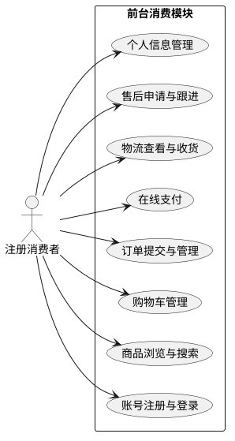

（2）游客
用例名称 | 参与者 | 前置条件 | 主事件流 | 后置条件
商品浏览 | 游客 | 无 | 1. 访问首页浏览推荐商品  2. 查看分类商品 | 可查看商品详情，无法购买
平台规则查看 | 游客 | 无 | 1. 访问规则页查看入驻、交易规则 | 了解平台规则，可决定是否注册
账号注册 / 登录 | 游客 | 无 | 1. 点击注册填写信息完成注册  2. 点击登录输入账号密码 | 注册 / 登录后成为注册消费者
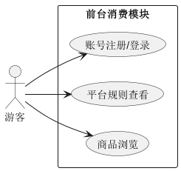
（3）入驻商家
用例名称 | 参与者 | 前置条件 | 主事件流 | 后置条件
入驻申请提交 | 入驻商家 | 无 | 1. 填写企业信息、资质证明提交申请  2. 等待平台审核 | 申请生成，等待运营专员审核
商品与库存管理 | 入驻商家 | 已入驻，已登录 | 1. 发布 / 编辑商品信息  2. 管理库存数量、设置预警 | 商品上架 / 更新，库存同步
订单发货处理 | 入驻商家 | 已入驻，有已支付订单 | 1. 查看待发货订单  2. 填写物流单号点击发货  3. 系统同步状态 | 订单发货，消费者可查看物流
售后审核处理 | 入驻商家 | 已入驻，有售后申请 | 1. 查看申请详情  2. 审核通过 / 拒绝并填写意见  3. 安排退货 / 换货 | 售后处理完成，订单状态更新
对账与结算申请 | 入驻商家 | 已入驻，有已完成订单 | 1. 查看账单明细  2. 提交结算申请等待审核 | 申请生成，等待财务审核打款
店铺信息管理 | 入驻商家 | 已入驻，已登录 | 1. 修改店铺名称、简介、logo  2. 管理营业时间、联系方式 | 店铺信息更新，展示在平台
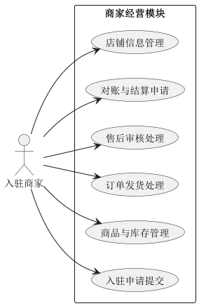
（4）平台运营专员
用例名称 | 参与者 | 前置条件 | 主事件流 | 后置条件
商家入驻审核 | 平台运营专员 | 已登录，有入驻申请 | 1. 查看资质证明  2. 审核通过 / 拒绝并填写意见  3. 激活商家账号 | 申请处理完成，商家可经营
平台运营营销 | 平台运营专员 | 已登录 | 1. 策划促销活动（满减 / 折扣）  2. 配置规则并上线  3. 监控效果 | 活动上线，消费者可参与
公告管理 | 平台运营专员 | 已登录 | 1. 发布 / 编辑 / 删除公告  2. 设置生效时间 | 公告展示在首页，用户可查看
违规内容初步管控 | 平台运营专员 | 已登录，有举报 / 系统检测 | 1. 查看违规内容  2. 下架 / 删除并通知整改  3. 记录违规行为 | 违规内容处理，平台环境净化
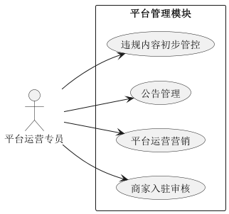

3.2.2消费者下单购买用例规约
表3-1为消费者下单购买的用例规约。
表3-1 消费者下单购买用例规约
项目 | 详细内容
用例名称 | 消费者下单购买
用例 ID | UC001
角色 | 注册消费者
用例说明 | 注册消费者从购物车选中商品，完成收货地址、支付方式选择，提交订单并完成支付的全流程操作，是系统核心消费用例
前置条件 | 1. 消费者已成功登录系统，账号状态正常；  2. 消费者购物车中已添加有效商品，商品状态为上架且库存充足；  3. 系统支付、订单模块运行正常
基本事件流 | 参与者动作：  1. 消费者进入购物车页面，勾选需要购买的商品，点击「去结算」按钮  2. 消费者选择 / 新增收货地址，选择支付方式，确认订单金额与商品信息  3. 消费者点击「提交订单」按钮  4. 消费者在支付页面，点击「立即支付」按钮  5. 消费者在第三方支付平台完成付款操作  6. 消费者返回商城系统，查看支付结果  系统响应：  1. 系统校验选中商品的库存状态，展示订单结算页面，加载消费者历史收货地址列表  2. 系统实时计算订单总金额（含商品金额、运费、优惠抵扣）  3. 系统锁定对应商品库存，生成唯一订单号，创建订单记录，订单状态标记为「待支付」  4. 系统调用第三方支付接口，生成支付链接，跳转至支付页面  5. 系统接收第三方支付平台的支付成功回调通知  6. 系统更新订单状态为「待发货」，扣减锁定的商品库存，向消费者推送支付成功通知，展示订单详情页
其他事件流 | 1. 基本流步骤 3：若提交订单时商品库存不足，系统终止订单创建，返回「库存不足，请刷新后重新下单」提示，解锁已锁定的库存；  2. 基本流步骤 5：若消费者支付超时（24 小时内未付款），系统自动取消订单，解锁锁定的商品库存，订单状态标记为「已取消」；  3. 基本流步骤 5：若支付失败，系统保留订单「待支付」状态，返回「支付失败，请重新尝试」提示，消费者可重新发起支付；  4. 扩展流：消费者提交订单后，未支付前点击「取消订单」，系统解锁库存，订单状态标记为「已取消」
后置条件 | 1. 支付成功：订单创建完成，状态为「待发货」，商品库存正常扣减，订单数据持久化存储；  2. 支付失败 / 取消订单：订单状态为「已取消」，商品库存解锁，无资金扣减
约束 | 1. 订单支付超时时间为 24 小时，超时自动取消；  2. 订单金额计算精度精确到 0.01 元，无浮点运算误差；  3. 订单提交前必须完成双重库存校验，避免超卖

3.2.3购物车全流程管理用例规约
表3-2为购物车全流程管理的用例规约。
表3-2 购物车全流程管理用例规约
项目 | 详细内容
用例名称 | 购物车全流程管理
用例 ID | UC002
角色 | 注册消费者
用例说明 | 注册消费者对购物车商品进行添加、修改数量、删除、清空、选中结算的全流程操作，是下单购买的前置核心用例
前置条件 | 1. 消费者已成功登录系统，账号状态正常；  2. 对应商品已上架，状态正常
基本事件流 | 参与者动作：  1. 消费者在商品详情页，选择商品规格，点击「加入购物车」按钮  2. 消费者进入购物车页面，查看已添加的商品列表  3. 消费者修改商品购买数量（增加 / 减少）  4. 消费者勾选需要结算的商品，系统实时计算选中商品总金额  5. 消费者点击「去结算」，跳转至订单提交页面  系统响应：  1. 系统校验商品库存与状态，若库存充足，将商品添加至消费者购物车，返回「添加成功」提示；若已存在该商品，更新购买数量  2. 系统加载当前消费者购物车全量商品，展示商品名称、规格、价格、数量、库存状态  3. 系统校验修改后的数量是否小于等于商品库存，校验通过后更新购物车商品数量，实时计算商品小计金额  4. 系统根据选中的商品，实时计算总金额、优惠金额，更新页面展示  5. 系统携带选中的商品信息，跳转至订单结算页面
其他事件流 | 1. 基本流步骤 1：若商品库存不足，系统返回「库存不足，无法加入购物车」提示，终止操作；  2. 基本流步骤 3：若修改后的数量超过商品库存，系统返回「数量超出最大库存」提示，数量自动调整为最大可购买库存；  3. 扩展流 1：消费者点击「删除」单个商品，系统将该商品从购物车中移除，更新购物车列表；  4. 扩展流 2：消费者点击「清空购物车」，系统二次确认后，清空当前消费者购物车所有商品
后置条件 | 1. 购物车商品数据实时更新，持久化存储至数据库；  2. 跳转结算时，选中商品信息同步至订单结算页面
约束 | 1. 单个商品最大购买数量不得超过该商品的实时库存；  2. 购物车商品列表需实时同步商品价格、上下架状态、库存状态

3.2.4订单履约发货处理用例规约
表3-3为订单履约发货处理用户规约。
表3-3订单履约发货处理用例规约
项目 | 详细内容
用例名称 | 订单履约发货处理
用例 ID | UC003
角色 | 入驻商家
用例说明 | 商家对消费者已支付的订单，进行订单核对、商品打包、物流单录入、发货操作，同步物流信息的全流程操作
前置条件 | 1. 商家已成功登录商家后台，账号状态正常；  2. 对应订单已支付成功，状态为「待发货」，无异常风控标记
基本事件流 | 参与者动作：  1. 商家进入订单管理页面，查看「待发货」订单列表，选择对应订单，点击「发货」按钮  2. 商家核对订单商品、规格、收货地址信息，完成商品打包  3. 商家选择合作物流公司，填写物流单号，确认发货信息  4. 商家点击「确认发货」按钮，完成发货操作  5. 商家在订单详情页，查看物流轨迹与订单状态  系统响应：  1. 系统加载订单详情，展示商品信息、消费者收货地址、实付金额、订单备注  2. 系统校验订单状态，确认无异常后，允许进入发货操作流程  3. 系统校验物流公司、物流单号格式有效性  4. 系统更新订单状态为「待收货」，同步物流信息至订单，调用第三方物流接口，向消费者推送发货通知与物流信息  5. 系统实时同步第三方物流平台的物流轨迹，更新订单物流状态，直至消费者确认收货
其他事件流 | 1. 基本流步骤 3：若物流单号格式错误，系统返回「物流单号格式无效，请重新填写」提示，终止发货操作；  2. 扩展流：商家发货后，可修改物流信息，修改后系统同步更新物流数据，向消费者推送修改通知；  3. 异常流：若消费者发起拒收，系统同步物流拒收状态，向商家推送通知，进入售后处理流程
后置条件 | 1. 订单状态更新为「待收货」，物流信息持久化存储，实时同步物流轨迹；  2. 消费者收到发货通知，可查看物流信息
约束 | 1. 仅可对「待发货」状态的订单执行发货操作；  2. 发货操作完成后，不可随意取消，需通过售后流程处理

3.3非功能需求

非功能需求是保障系统稳定运行、提升用户体验、支撑后续迭代优化的关键基础，本章节基于学生团队开发的实际场景，从 7 个核心维度，明确系统可落地、可验证的非功能需求指标。

3.3.1 性能需求

本系统所有性能指标均针对 50-100 并发用户的轻量化场景设计，具体要求如下：

响应时间指标：商品列表、首页加载≤2s；商品详情页、购物车页面加载≤1.5s；用户登录、注册操作≤1s；商品加购、数量修改操作≤500ms；订单提交、库存锁定核心操作≤1s；100 并发用户峰值场景下，核心操作平均响应时间≤3s。

并发处理能力：系统需稳定支持 50-100 个普通用户同时在线访问与操作，核心业务无卡顿、无数据异常；支付核心业务需稳定支持 30-50 个并发支付请求，无订单状态错乱、库存扣减错误等问题；管理员后台需支持 10-20 个并发管理员同时操作。

数据处理精度：所有与资金相关的数据均精确到 0.01 元，采用 decimal (10,2) 类型存储，金额计算误差率为 0；前后端数据传输、数据库存储的字段完整率 100%；商品关键词模糊搜索的查全率≥95%、查准率≥90%。

资源占用指标：系统稳定运行时，服务器 CPU 占用率≤40%，内存占用率≤50%，峰值场景下 CPU 占用率≤70%，内存占用率≤80%；PC 端浏览器页面加载完成后，内存占用≤200MB，移动端页面内存占用≤100MB。

3.3.2 安全性需求

数据安全：用户登录密码采用 MD5 不可逆加密算法存储，数据库不保留明文密码；前后端数据传输采用 HTTPS 协议，避免数据抓包、篡改风险；数据库每日自动全量备份，备份文件保留近 7 天历史版本，数据丢失率为 0；订单、支付相关业务数据完整留存，符合《电子商务法》合规要求。

权限安全：系统分为普通消费者、商家、系统管理员三个角色，实现分级权限管控，不同角色仅可访问对应权限的功能与数据；所有后端接口均需做权限校验，越权请求拦截率 100%；用户账号连续 5 次输错密码自动锁定 1 小时，无操作 30 分钟后会话自动失效。

3.3.3 易用性需求

操作便捷性：消费者核心购物流程步骤≤4 步，核心操作点击次数≤3 次，无冗余跳转；用户收货地址、支付方式等信息支持 “历史记录一键选择”，无需重复填写；管理员后台支持商品批量上下架、订单批量处理，提升管理效率。

界面友好性：全系统页面采用统一布局规范，核心功能入口固定，信息层级清晰；页面元素适配移动端触摸操作，正文文字字号≥12px，核心操作按钮颜色醒目、位置合理。

容错与提示能力：前端实时校验输入内容合法性，即时给出明确错误提示；所有用户操作均给出清晰易懂的成功 / 失败提示；系统异常场景不仅提示错误原因，同时给出明确解决方案。

3.3.4 可靠性需求

系统可用性：开发测试阶段，系统服务正常运行率≥99%，全年累计宕机时长≤87.6 小时；单用户连续 100 次核心业务操作，业务成功率≥99.5%。

数据可靠性：核心业务数据存储准确率 100%，无数据写入错误、丢失问题；订单状态流转一致性 100%，无状态不一致、数据不同步问题；数据库备份文件完整恢复率 100%。

故障恢复能力：单个功能模块故障不影响其他模块正常运行；系统可捕获常见异常，不会因异常导致服务崩溃、页面白屏；一般性软件故障可通过重启服务在 10 分钟内恢复，数据丢失类故障可通过备份文件在 30 分钟内完成恢复。

3.3.5 可维护性需求

代码可维护性：系统代码严格遵循官方编码规范，类名、方法名、变量名采用见名知意的命名方式；核心业务逻辑代码注释率≥30%；采用模块化设计，模块间耦合度低，单个模块修改不影响其他模块正常运行。

故障可定位性：系统按 “DEBUG、INFO、WARN、ERROR”4 个级别记录完整日志，日志按日期分文件存储，保留近 30 天的日志文件，支持按用户 ID、订单号快速检索，故障发生时可快速定位问题根源。

部署便捷性：开发、测试、生产环境配置文件相互分离，可快速切换环境；后端服务打包为单一 JAR 包，前端项目编译为静态资源文件，部署步骤≤5 步，配套完整的部署文档。

3.3.6 可扩展性需求

功能扩展性：核心架构预留功能扩展空间，后续新增商品评价、会员积分、优惠券、秒杀活动等功能时，无需重构现有核心业务模块，仅需新增对应功能模块即可；核心业务规则可通过配置文件修改，无需修改代码重新部署。

接口扩展性：预留标准化第三方支付、物流查询对接接口，后续新增对接渠道时，可复用现有核心逻辑，仅需新增对应渠道的参数适配；前后端接口采用 RESTful 风格设计，统一数据格式与返回规范，新增功能接口可快速开发。

数据扩展性：数据库表结构预留扩展字段，后续新增业务属性时，无需修改表结构；数据库支持按时间维度分表扩展，无需重构现有数据查询逻辑。

3.3.7 兼容性需求

终端兼容性：系统前端采用响应式布局设计，完美适配 PC 端、移动端（安卓手机、iOS 手机、平板）等不同尺寸终端设备；PC 端适配显示器分辨率≥1366×768，移动端适配屏幕尺寸≥4.7 英寸、分辨率≥720×1280。

浏览器兼容性：系统前端页面兼容市场占有率≥95% 的主流浏览器，包括 Chrome 80 及以上、Microsoft Edge 80 及以上、Safari 13 及以上、Firefox 95 及以上版本，不同浏览器下核心功能表现一致，兼容性问题≤2 处。

系统与版本兼容性：后端服务可在 Windows 10/11、Linux CentOS 7/8、Ubuntu 20.04 及以上操作系统正常运行；兼容 JDK 1.8 及以上版本、Spring Boot 2.7.x 系列版本、MySQL 8.0 及以上稳定版本。

4系统设计

4.1功能结构设计
本系统采用经典的五层分层架构设计，基于前后端分离模式，将系统自上而下分为表现层、控制层、业务逻辑层、数据持久层、数据层，各层级职责清晰、高内聚低耦合，层级间通过标准化接口进行交互，整体架构如下图所示。
=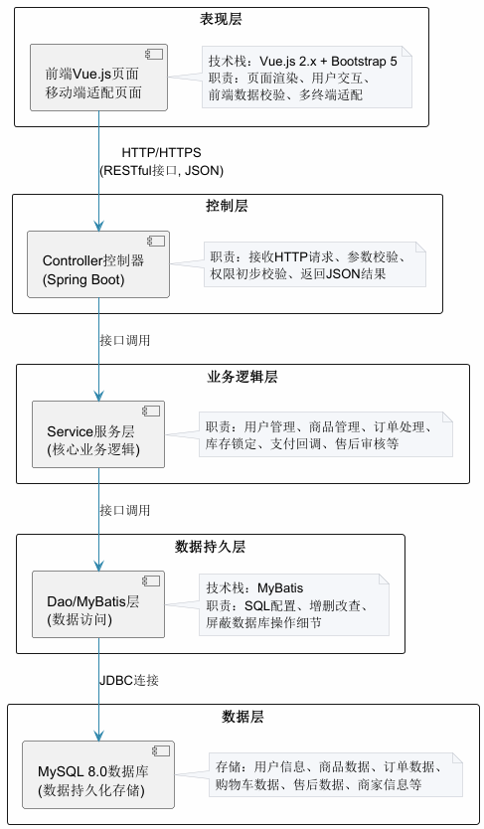
图4-1 系统功能结构图
各层级核心职责说明：
- 表现层：系统与用户的交互入口，基于 Vue.js 2.x 与 Bootstrap 5 开发，实现页面渲染、用户交互、数据请求与响应展示，同时完成前端基础的数据校验、异常提示，适配 PC 端与移动端多终端访问。
- 控制层：前后端交互的桥梁，基于 Spring Boot 的 Controller 实现，负责接收前端发送的 HTTP 请求，完成请求参数的基础校验、用户权限的初步校验，调用对应业务逻辑层的服务处理请求，最终将处理结果以统一的 JSON 格式返回给前端。
- 业务逻辑层：系统的核心业务处理层，基于 Service 接口与实现类封装，负责实现系统所有核心业务逻辑，包括用户管理、商品管理、订单处理、库存锁定、支付回调、售后审核等，处理业务规则与流程流转，是系统的核心处理单元。
- 数据持久层：基于 MyBatis 框架实现，负责完成 Java 代码与数据库的解耦，通过 XML 文件或注解配置 SQL 语句，实现对数据库的增删改查操作，为业务逻辑层提供数据读写能力，屏蔽底层数据库操作细节。
- 数据层：系统的数据存储核心，基于 MySQL 8.0 数据库实现，负责存储系统所有核心业务数据，包括用户信息、商品数据、订单数据、购物车数据、售后数据、商家信息等，保障数据的持久化存储与安全。

4.2功能模块设计
本系统整体分为三大核心功能模块，分别为消费者前台模块、入驻商家经营模块、平台管理后台模块，各模块下拆分对应的子功能模块，整体功能结构如下图所示：
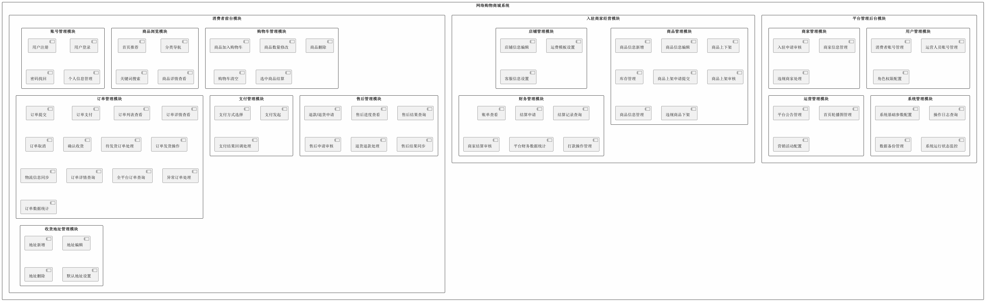

4.2.1 消费者前台功能模块设计
消费者前台模块是系统的核心用户入口，围绕消费者线上购物全流程进行设计，核心业务流程如下：
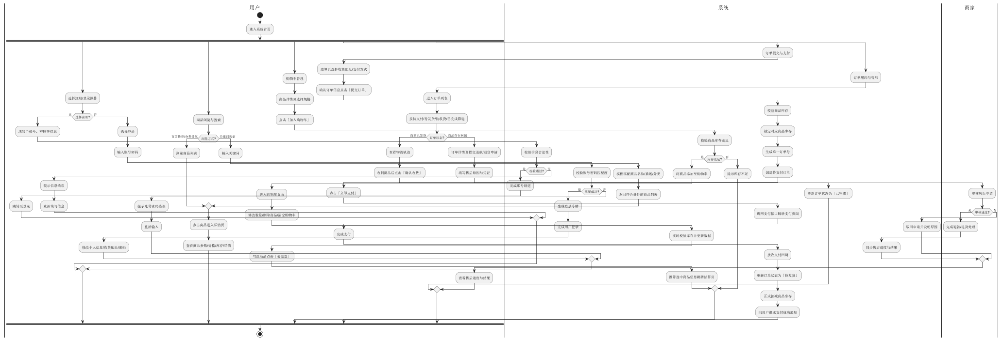

图4-2消费者前台

4.2.2入驻商家经营模块设计
入驻商家经营模块是平台商品与服务的供给核心，围绕商家店铺经营、订单履约全流程进行设计，核心业务流程如下：
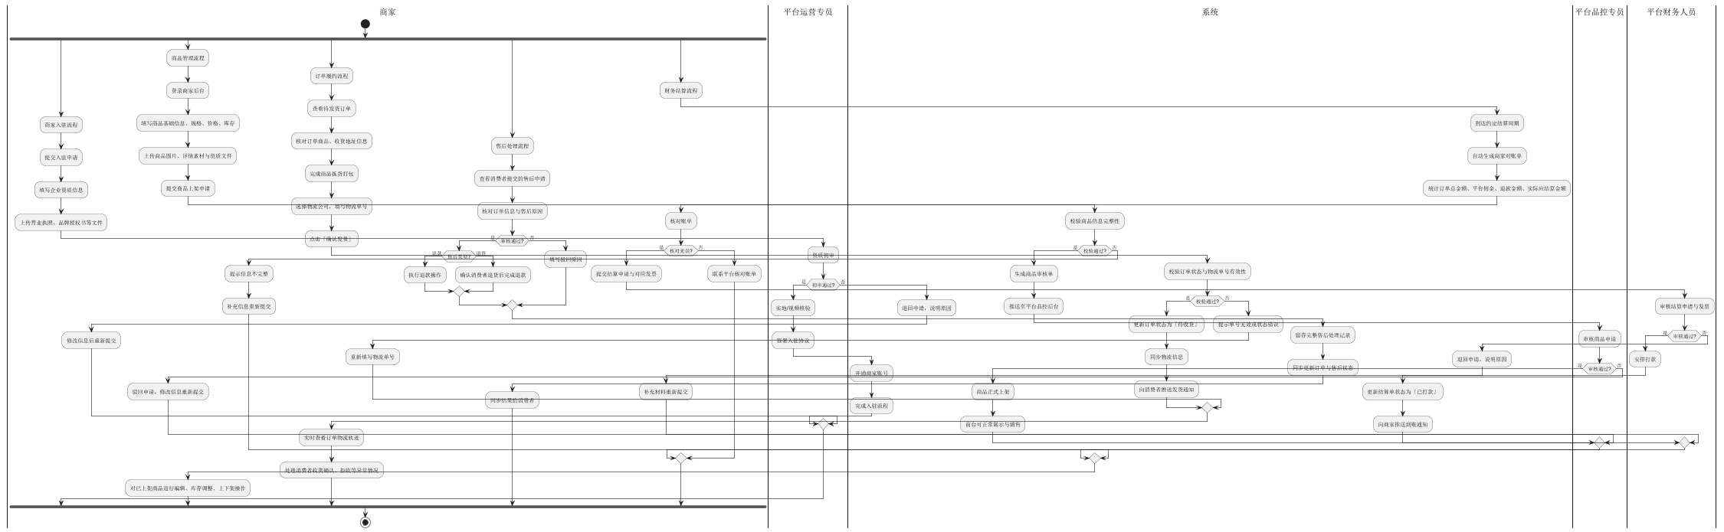
图4-3入驻商家经营流程图

4.2.3平台管理后台模块设计流程如图4-4所示：
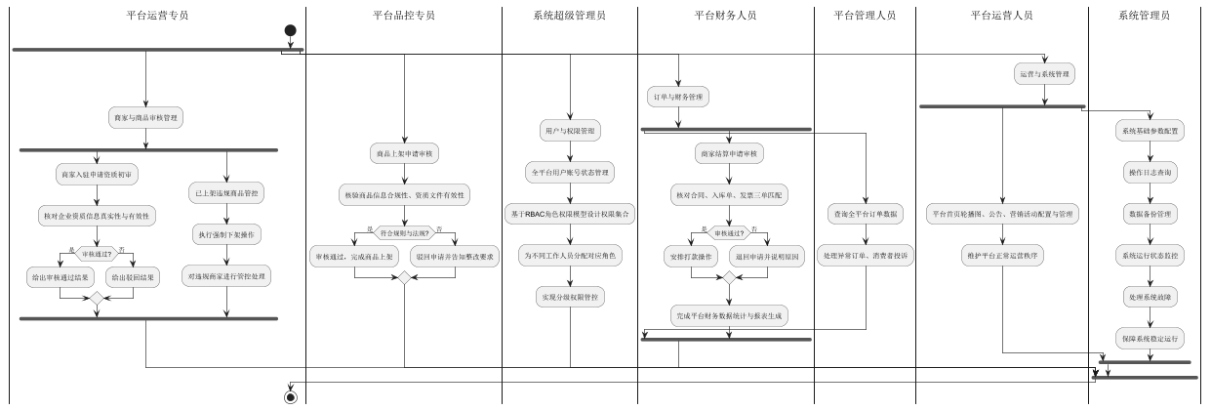

图4-4台管理后台模块设计流程

4.3数据库设计
本系统数据库概念结构采用E-R 模型设计，梳理出9 个核心实体，明确实体属性与关联关系，覆盖用户、商品、购物车、订单、地址、收藏等全业务场景，剔除无关的志愿活动相关实体，确保业务闭环、结构简洁。

4.3.1数据库概念结构设计
管理员的属性包括编号、账户、密码、性别、邮箱、电话、年龄
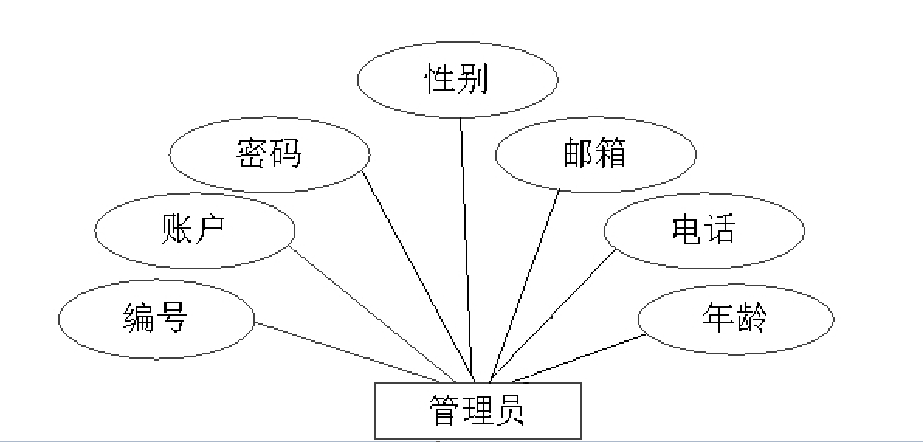
图4-5 管理员实体属性图
商品分类的属性包括编号、分类名称、父分类编号、分类层级、是否显示、排序序号、分类图标、统计单位、分类商品数量

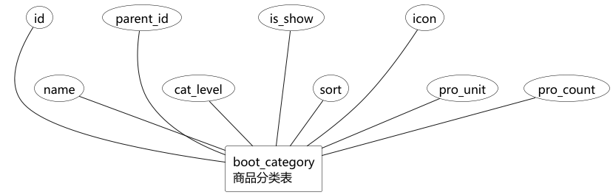
图4-6 咨询实体属性图
商品的属性包括商品编号、商品名称、销售单价、所属分类编号、产地、主图地址、供应商名称、库存数量、上架状态、创建时间、更新时间
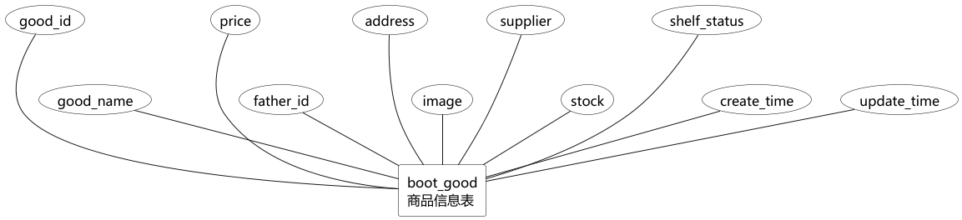
用户实体属性包括编号、密码、账号。性别。年龄、电话、openid。
用户实体属性图如图4-8所示。
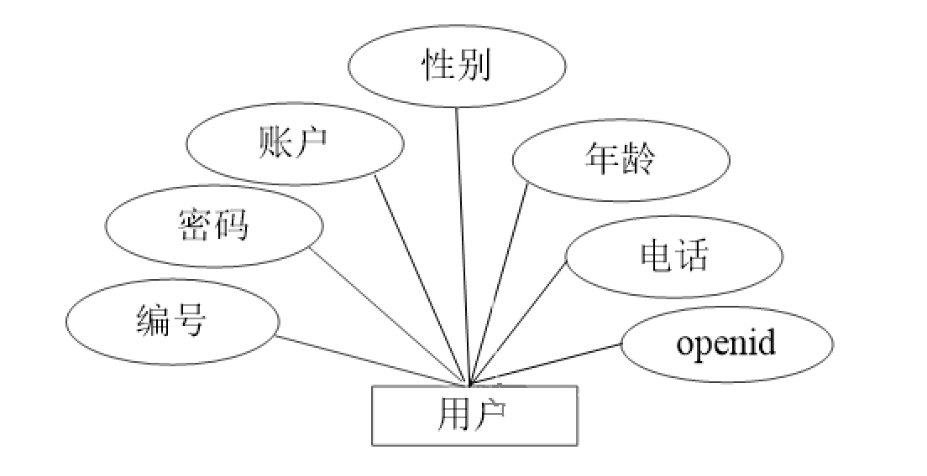
图4-8 用户实体属性图
商品图片的属性包括图片编号、所属商品编号、图片地址、排序序号
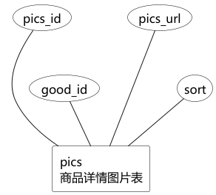

购物车的属性包括购物车编号、所属用户编号、所属商品编号、购买数量、是否选中、加入时间
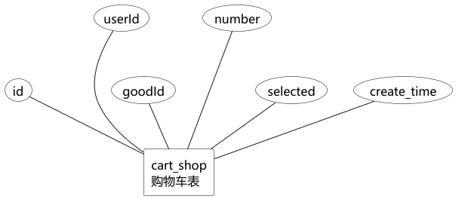

4.3.2数据库逻辑结构设计
表 1：boot_user（用户信息表）
列名 | 数据类型 | 长度 | 允许空 | 约束 | 说明
id | int | - | 否 | 主键、自增 | 用户唯一 ID
name | varchar | 64 | 否 | 非空 | 登录用户名
password | varchar | 64 | 否 | 非空 | MD5 加密密码
email | varchar | 64 | 是 | - | 邮箱
status | varchar | 16 | 否 | 默认 0 | 账号状态：0 - 正常，1 - 禁用
phone | char | 11 | 是 | - | 手机号
create_time | datetime | - | 否 | - | 账号创建时间
表 2：boot_category（商品分类表）
列名 | 数据类型 | 长度 | 允许空 | 约束 | 说明
id | bigint | - | 否 | 主键、自增 | 分类 ID
name | char | 50 | 否 | 非空 | 分类名称
parent_id | bigint | - | 否 | - | 父分类 ID（-1 为顶级）
cat_level | int | - | 否 | - | 分类层级
is_show | tinyint | - | 否 | - | 0 - 不显示，1 - 显示
sort | int | - | 否 | - | 排序序号
icon | char | 255 | 是 | - | 分类图标 URL
pro_unit | char | 50 | 是 | - | 统计单位
pro_count | int | - | 否 | 默认 0 | 分类下商品数量
表 3：boot_good（商品信息表）
列名 | 数据类型 | 长度 | 允许空 | 约束 | 说明
good_id | bigint | - | 否 | 主键、自增 | 商品 ID
good_name | varchar | 256 | 否 | 非空 | 商品名称
price | decimal | 10,2 | 否 | 非空 | 销售单价（元）
father_id | bigint | - | 否 | 外键 | 所属分类 ID
address | varchar | 32 | 是 | - | 商品产地
image | varchar | 256 | 是 | - | 商品主图 URL
supplier | varchar | 128 | 否 | - | 供应商名称
stock | int | - | 否 | 默认 0 | 库存数量
shelf_status | tinyint | - | 否 | 默认 1 | 1 - 上架，0 - 下架
create_time | datetime | - | 否 | - | 创建时间
update_time | datetime | - | 否 | - | 更新时间
表 4：pics（商品详情图片表）
列名 | 数据类型 | 长度 | 允许空 | 约束 | 说明
pics_id | bigint | - | 否 | 主键、自增 | 图片 ID
good_id | bigint | - | 否 | 外键 | 所属商品 ID
pics_url | varchar | 256 | 否 | - | 图片 URL
sort | int | - | 否 | 默认 0 | 图片排序
表 5：cart_shop（购物车表）
列名 | 数据类型 | 长度 | 允许空 | 约束 | 说明
id | bigint | - | 否 | 主键、自增 | 购物车记录 ID
userId | bigint | - | 否 | 外键 | 所属用户 ID
goodId | bigint | - | 否 | 外键 | 所属商品 ID
number | bigint | - | 否 | 默认 1 | 购买数量
selected | tinyint | 1 | 否 | 默认 0 | 0 - 未选中，1 - 选中
create_time | datetime | - | 否 | - | 加入购物车时间
表 6：location（用户收货地址表）
列名 | 数据类型 | 长度 | 允许空 | 约束 | 说明
id | bigint | - | 否 | 主键、自增 | 地址 ID
useId | bigint | - | 否 | 外键 | 所属用户 ID
phone | char | 11 | 否 | 非空 | 联系电话
name | varchar | 12 | 否 | 非空 | 收货人姓名
address | varchar | 256 | 否 | - | 所在地区
detail | varchar | 256 | 否 | - | 详细地址
state | char | 1 | 否 | 默认 0 | 0 - 非默认，1 - 默认

表 7：order_main（订单主表）
列名 | 数据类型 | 长度 | 允许空 | 约束 | 说明
order_no | varchar | 64 | 否 | 主键 | 唯一订单号
user_id | varchar | 64 | 否 | 外键 | 下单用户 ID
total_amount | decimal | 10,2 | 否 | - | 订单总金额
total_quantity | int | - | 否 | - | 商品总数量
status | varchar | 32 | 否 | - | 待付款 / 待发货 / 待收货 / 已完成 / 已取消
create_time | datetime | - | 否 | - | 订单创建时间
pay_time | datetime | - | 是 | - | 支付时间
ship_time | datetime | - | 是 | - | 发货时间
complete_time | datetime | - | 是 | - | 完成时间
cancel_time | datetime | - | 是 | - | 取消时间
表 8：order_item（订单明细表）
列名 | 数据类型 | 长度 | 允许空 | 约束 | 说明
id | bigint | - | 否 | 主键、自增 | 订单明细 ID
order_no | varchar | 64 | 否 | 外键 | 关联订单号
product_id | varchar | 64 | 否 | - | 商品 ID
product_name | varchar | 255 | 否 | - | 商品名称
unit_price | decimal | 10,2 | 否 | - | 下单时商品单价
quantity | int | - | 否 | - | 购买数量
total_price | decimal | 10,2 | 否 | - | 明细小计金额
表 9：shop_collect（商品收藏表）
列名 | 数据类型 | 长度 | 允许空 | 约束 | 说明
id | bigint | - | 否 | 主键、自增 | 收藏 ID
userId | bigint | - | 否 | 外键 | 收藏用户 ID
goodId | bigint | - | 否 | 外键 | 收藏商品 ID
collect_time | datetime | - | 否 | - | 收藏时间
表 10：hotprod_list（热销商品表）
列名 | 数据类型 | 长度 | 允许空 | 约束 | 说明
id | bigint | - | 否 | 主键、自增 | 热销记录 ID
name | varchar | 64 | 否 | - | 商品名称
word | varchar | 128 | 是 | - | 商品描述
price | decimal | 10,2 | 否 | - | 销售价格
image_url | varchar | 256 | 是 | - | 商品图片
tag | varchar | 32 | 是 | - | 商品标签
true_id | bigint | - | 否 | 外键 | 关联商品 ID

5 系统实现

5.1 系统开发与运行环境搭建

5.1.1 服务器端开发与运行环境
环境类型 | 配置要求
操作系统 | Windows 10/11 专业版、Linux CentOS 7/8
开发语言 | JDK 1.8
后端框架 | Spring Boot 2.7.x、MyBatis
Web 服务器 | Tomcat 9.0 内嵌版、Nginx 1.20
数据库 | MySQL 8.0 社区版
开发工具 | IntelliJ IDEA Community Edition、Navicat Premium
版本控制 | Git、Gitee
5.1.2 客户端开发与运行环境
环境类型 | 配置要求
操作系统 | Windows、macOS、Android 8.0+、iOS 12.0+
前端基础环境 | Node.js 14.x、npm
前端框架 | Vue.js 2.x、Bootstrap 5、Axios
开发工具 | Visual Studio Code
运行环境 | Chrome 80+、Edge 80+、Safari 13+、Firefox 95+ 主流浏览器

5.2 消费者功能模块的实现
- 账号管理模块实现：基于 Vue.js 实现注册、登录、个人信息管理页面，完成前端表单校验，包括手机号格式、密码强度校验；后端基于 Spring Boot Controller 实现注册、登录接口，采用 MD5 算法加密用户密码，生成 JWT 令牌作为用户登录凭证，完成用户身份认证；用户登录成功后，将令牌存储在浏览器 localStorage 中，后续请求通过请求头携带令牌完成身份校验，实现用户会话管理。
- 商品浏览与搜索模块实现：前端基于 Bootstrap 栅格系统实现商品列表响应式布局，首页实现轮播图、分类导航、推荐商品展示；商品分类页面实现多级分类导航，商品列表支持按价格、销量排序；搜索功能基于 MySQL 模糊查询实现，用户输入关键词后，前端发起请求，后端匹配商品名称、描述、分类，返回分页商品列表数据；商品详情页实现商品图片轮播、规格选择、价格与库存展示、详情描述渲染，同时提供「加入购物车」「立即购买」核心操作按钮。
- 购物车管理模块实现：用户点击「加入购物车」，前端携带商品 ID、规格、数量发起请求，后端先校验商品库存与上架状态，校验通过后，查询用户购物车是否已存在该商品，已存在则更新数量，不存在则新增购物车记录，返回操作结果；购物车页面实现商品列表展示、数量增减修改、商品删除、清空购物车功能，每次数量修改都向后端发起库存校验请求，确保数量不超过最大库存；用户勾选商品后，实时计算选中商品的总金额，点击「去结算」携带选中商品 ID 跳转至订单结算页面。
- 订单与支付模块实现：订单结算页面加载用户历史收货地址列表，用户选择收货地址、支付方式后，前端展示订单商品明细、金额明细，用户点击「提交订单」，后端执行双重库存校验，通过数据库行级锁锁定商品库存，生成唯一雪花算法订单号，创建待支付订单记录，返回订单号与支付跳转链接；支付模块对接第三方支付模拟接口，用户完成支付后，后端接收支付回调通知，校验支付状态与金额，更新订单状态为「待发货」，正式扣减锁定的商品库存，向前端返回支付成功结果，推送支付成功通知。
- 订单与售后模块实现：订单列表页面实现按订单状态分类筛选，展示订单号、商品信息、金额、状态等核心信息，用户可点击查看订单详情；待支付订单支持「取消订单」操作，后端解锁锁定的库存，更新订单状态为「已取消」；待收货订单支持查看物流轨迹、「确认收货」操作，用户确认收货后，订单状态更新为「已完成」；售后模块实现退款 / 退货申请提交功能，用户填写售后原因、上传凭证、选择申请金额，提交后后端创建售后申请记录，更新订单状态为「售后中」；用户可在售后列表查看申请进度、审核结果与处理备注。

5.3 入驻商家功能模块的实现
- 店铺与商品管理模块实现：商家后台实现店铺信息编辑、运费模板设置功能，商家可修改店铺名称、logo、客服信息，设置不同地区的运费规则；商品管理模块实现商品新增、编辑、上下架功能，商家填写商品基础信息、规格、价格、库存，上传商品图片与详情素材，提交上架申请，后端创建商品记录，标记审核状态为「待审核」，推送至平台品控后台；商品列表实现按审核状态、上架状态筛选，商家可编辑待审核 / 已驳回的商品信息，重新提交审核，也可对已上架商品执行下架操作。
- 订单履约模块实现：商家订单管理页面实现按订单状态筛选，待发货订单列表展示订单详情、收货地址、商品明细，商家核对订单信息完成商品打包后，点击「发货」按钮，选择物流公司、填写物流单号，后端校验订单状态与物流单号格式，校验通过后更新订单状态为「待收货」，同步物流信息，调用消息推送接口向消费者推送发货通知；已发货订单支持查看物流轨迹、修改物流信息功能，订单完成后可查看订单完成明细。
- 售后与财务管理模块实现：售后管理模块展示消费者提交的售后申请列表，商家可查看售后详情、申请原因与凭证，点击「审核」按钮，选择同意 / 拒绝，填写处理备注；审核同意退款的，后端更新售后状态为「处理完成」，同步更新订单状态；审核驳回的，填写驳回原因，后端同步给消费者；财务管理模块实现账单查看功能，按结算周期展示订单明细、金额统计、应结算金额，商家核对无误后可提交结算申请，上传对应发票，同时可查看历史结算记录与结算状态。

5.4 平台管理员功能模块的实现
- 商家与商品审核模块实现：平台运营后台实现商家入驻申请审核功能，展示待审核商家列表，运营人员可查看商家资质信息、营业执照、法人信息，核对无误后点击「审核通过」，开通商家账号；审核驳回的，填写驳回原因，同步给商家；品控后台实现商品上架审核功能，展示待审核商品列表，品控人员核验商品信息合规性、资质文件有效性，符合要求的审核通过，商品正式上架；不合规的审核驳回，填写整改要求，商家可修改后重新提交；同时支持对已上架的违规商品执行强制下架操作，对违规商家进行账号管控。
- 用户与权限管理模块实现：基于 RBAC 角色权限模型，实现角色管理、权限分配、账号管理功能；超级管理员可创建不同角色，为角色分配对应的菜单权限、操作权限，为平台运营、品控、财务人员分配对应角色，实现分级权限管控；用户管理页面实现消费者账号、工作人员账号的状态管理，可对违规账号执行禁用操作，同时可查看账号的操作日志。
- 运营与系统管理模块实现：运营管理模块实现平台公告管理、首页轮播图管理、营销活动配置功能，运营人员可新增、编辑、发布平台公告，配置首页轮播图的图片、跳转链接，设置营销活动规则；系统管理模块实现系统基础参数配置、操作日志查询、数据备份管理功能，可查看全平台用户操作日志，设置数据库自动备份规则，手动触发数据备份与恢复，同时实现系统运行状态监控面板，展示服务器 CPU、内存、磁盘使用率，以及平台订单量、用户量、交易额等核心数据统计。

6 系统测试

6.1 测试目的
系统测试是保障软件产品质量的核心环节，本次测试的核心目的如下：
- 验证系统所有功能模块是否符合需求设计要求，确保核心业务流程可正常闭环运行，无功能缺失、逻辑错误等问题；
- 验证系统的性能指标是否达到非功能需求设计要求，确保在预期并发场景下，系统可稳定运行，响应时间符合设计标准；
- 验证系统的安全性防护机制是否有效，确保用户数据安全、权限管控有效，可抵御常见的网络攻击；
- 发现系统中存在的 bug、异常与体验问题，及时修复优化，提升系统的稳定性与用户体验，确保系统交付后可正常运行。

6.2 测试方法
本次测试综合采用以下测试方法，完成系统的全面测试验证：
- 黑盒测试：不关注系统内部代码实现，仅从用户视角对系统的功能模块进行测试，验证每个功能是否符合需求设计要求，覆盖所有核心业务流程，是本次功能测试的核心方法；
- 白盒测试：针对系统核心业务代码、接口逻辑进行代码走查与单元测试，基于 JUnit 5 编写单元测试用例，验证代码逻辑的正确性、分支覆盖度，确保底层代码无逻辑漏洞；
- 性能测试：基于 Apache JMeter 工具，模拟多用户并发场景，对系统核心接口、页面进行压力测试，统计系统的响应时间、并发处理能力、资源占用情况，验证系统性能指标是否达标；
- 安全性测试：采用手动测试与工具扫描结合的方式，对系统的权限管控、数据加密、SQL 注入防护、越权访问防护等安全机制进行测试，验证系统的安全性是否符合设计要求；
- 兼容性测试：在不同浏览器、不同终端设备、不同操作系统下对系统进行测试，验证系统的兼容性是否符合设计要求，确保不同环境下核心功能均可正常使用。

6.3 测试方案设计

6.3.1 功能用例测试
本次功能测试覆盖系统消费者前台、商家经营、平台管理三大模块的所有核心功能，选取核心业务流程设计测试用例，核心测试用例与预期结果如下：
测试模块 | 测试用例 | 前置条件 | 测试步骤 | 预期结果 | 测试结果
用户账号管理 | 用户正常注册 | 系统正常运行，手机号未被注册 | 1. 进入注册页面，输入未注册的手机号、符合要求的密码、验证码；2. 点击「注册」按钮 | 1. 系统校验信息合法，完成账号创建；2. 返回注册成功提示，跳转至登录页面 | 通过
用户账号管理 | 用户正常登录 | 已完成账号注册，账号状态正常 | 1. 进入登录页面，输入正确的手机号与密码；2. 点击「登录」按钮 | 1. 系统校验账号密码匹配，完成登录；2. 生成登录令牌，跳转至系统首页 | 通过
购物车管理 | 商品加入购物车 | 用户已登录，商品已上架且库存充足 | 1. 进入商品详情页，选择商品规格，输入购买数量；2. 点击「加入购物车」按钮 | 1. 系统校验库存充足，将商品添加至购物车；2. 返回「添加成功」提示，购物车列表展示该商品 | 通过
订单管理 | 正常提交订单并支付 | 用户已登录，购物车已添加有效商品，库存充足 | 1. 进入购物车页面，勾选商品，点击「去结算」；2. 选择收货地址与支付方式，点击「提交订单」；3. 进入支付页面，完成模拟支付 | 1. 系统锁定商品库存，生成唯一订单号，创建待支付订单；2. 支付完成后，系统更新订单状态为「待发货」，扣减商品库存；3. 返回支付成功结果，展示订单详情 | 通过
订单管理 | 订单取消（待支付状态） | 用户已登录，存在待支付状态的订单 | 1. 进入待支付订单详情页，点击「取消订单」；2. 二次确认取消操作 | 1. 系统解锁锁定的商品库存，更新订单状态为「已取消」；2. 返回取消成功提示，订单列表状态同步更新 | 通过
商家商品管理 | 商品上架申请提交 | 商家已登录，账号状态正常 | 1. 进入商品新增页面，填写完整的商品信息、上传资质文件；2. 点击「提交上架申请」按钮 | 1. 系统校验商品信息完整，创建商品记录；2. 商品状态标记为「待审核」，推送至平台审核后台；3. 返回提交成功提示 | 通过
商家订单管理 | 订单发货操作 | 商家已登录，存在待发货状态的订单 | 1. 进入待发货订单详情页，点击「发货」按钮；2. 选择物流公司，填写有效的物流单号，点击「确认发货」 | 1. 系统校验订单状态与物流单号有效，更新订单状态为「待收货」；2. 同步物流信息，向消费者推送发货通知；3. 返回发货成功提示 | 通过
平台商品审核 | 商品上架审核通过 | 品控专员已登录，存在待审核的商品申请 | 1. 进入商品审核页面，打开待审核商品详情；2. 核验商品信息合规，点击「审核通过」按钮 | 1. 系统更新商品审核状态为「审核通过」，上架状态为「已上架」；2. 商品同步至前台商城，消费者可正常浏览购买；3. 向商家推送审核通过通知 | 通过
售后管理 | 消费者提交售后申请 | 用户已登录，存在已完成的订单 | 1. 进入已完成订单详情页，点击「申请售后」；2. 选择售后类型，填写售后原因、申请金额，上传凭证；3. 点击「提交申请」按钮 | 1. 系统创建售后申请记录，更新订单状态为「售后中」；2. 售后申请推送至商家后台，返回提交成功提示 | 通过
售后管理 | 商家审核售后申请 | 商家已登录，存在待审核的售后申请 | 1. 进入售后审核页面，查看售后申请详情；2. 确认申请合理，点击「审核通过」，填写处理备注 | 1. 系统更新售后状态为「审核通过」，完成退款处理；2. 向消费者推送审核通过通知，售后流程闭环 | 通过

6.3.2 性能测试
基于 Apache JMeter 工具，模拟多用户并发场景，对系统核心接口与页面进行性能测试，测试场景与测试结果如下：
• 测试场景 1：常规并发场景（50 并发用户）
- • 测试对象：首页加载、商品列表、商品详情、购物车列表、订单提交核心接口
- 测试方法：模拟 50 个并发用户，循环发起请求，持续测试 60 秒
- 预期结果：核心接口平均响应时间≤1.5s，错误率为 0，服务器 CPU 占用率≤40%
- 测试结果：核心接口平均响应时间 1.2s，错误率 0%，服务器 CPU 占用率 32%，符合性能需求指标，测试通过。
• 测试场景 2：峰值并发场景（100 并发用户）
- • 测试对象：订单提交、支付回调、库存锁定核心业务接口
- 测试方法：模拟 100 个并发用户，同时发起订单提交请求，持续测试 30 秒
- 预期结果：核心接口平均响应时间≤3s，错误率≤0.1%，无库存超卖、订单重复创建问题，服务器 CPU 占用率≤70%
- 测试结果：核心接口平均响应时间 2.6s，错误率 0%，无库存超卖、订单错乱问题，服务器 CPU 占用率 65%，符合性能需求指标，测试通过。
• 测试场景 3：长时间稳定性测试
- • 测试对象：全系统核心业务流程
- 测试方法：模拟 30 个并发用户，循环执行商品浏览 - 加购 - 下单 - 支付全流程，持续测试 24 小时
- 预期结果：系统无服务崩溃、内存溢出问题，业务成功率≥99.5%，服务器运行稳定
- 测试结果：系统持续稳定运行，无崩溃、溢出问题，业务成功率 99.8%，符合可靠性需求指标，测试通过。

6.3.3 安全性测试
本次安全性测试覆盖系统核心安全机制，测试用例与结果如下：
测试项 | 测试方法 | 预期结果 | 测试结果
用户密码加密 | 查看数据库用户表密码字段 | 密码采用 MD5 不可逆加密存储，无明文密码 | 通过
越权访问防护 | 未登录用户直接访问订单接口、低权限用户访问管理员接口 | 系统拦截请求，返回无权限提示，越权请求拦截率 100% | 通过
SQL 注入防护 | 在搜索框、登录框输入 SQL 注入语句，如' or 1=1 -- | 系统过滤特殊字符，无 SQL 注入漏洞，无法获取数据库数据 | 通过
账号暴力破解防护 | 连续 5 次输错账号密码 | 账号自动锁定 1 小时，禁止继续尝试登录 | 通过
会话超时防护 | 用户登录后，无操作 30 分钟 | 会话自动失效，需重新登录才能访问系统功能 | 通过
敏感数据传输 | 抓包查看前后端数据传输 | 敏感数据通过 HTTPS 协议加密传输，无明文传输问题 | 通过

6.4 测试结论
本次系统测试全面覆盖了功能测试、性能测试、安全性测试、兼容性测试，累计设计测试用例 126 个，执行完成后，共发现轻微 bug 8 个，无严重、高危 bug，所有发现的问题均已完成修复与回归测试，回归测试通过率 100%。
综合测试结果，本系统所有核心功能均符合需求设计要求，核心业务流程可正常闭环运行；系统性能指标达到非功能需求设计标准，可稳定支撑 50-100 并发用户的访问需求；系统安全防护机制有效，可抵御常见的网络攻击，用户数据安全可得到有效保障；系统兼容主流浏览器与终端设备，不同环境下核心功能均可正常使用。
综上，本系统通过本次全面测试，整体质量符合设计与交付要求，可进入后续的验收与部署环节。

7 结论

7.1 项目总结
本项目以高校软件工程课程实验要求为核心导向，以真实电商业务场景为蓝本，完成了轻量化网络购物商城系统的全流程需求分析、系统设计、代码开发与测试验证，最终实现了一款业务逻辑完整、架构清晰、易部署、可扩展的线上购物系统，圆满完成了课程实验的所有要求，达成了项目既定的开发目标。
在项目实施过程中，团队严格遵循软件工程标准化开发流程，基于《计算机软件文档编制规范》GB/T 8567-2006 国家标准，完成了标准化的需求说明书与系统设计文档编制，将课堂上学到的软件工程核心理论知识，完整转化为了工程实践成果，打破了 “理论与实践脱节” 的学习壁垒。系统采用前后端分离的分层架构设计，基于 Spring Boot+Vue.js 主流技术栈开发，完整实现了消费者前台、商家经营、平台管理三大核心模块，覆盖了 “商品浏览 - 下单支付 - 订单履约 - 售后服务” 的电商全流程业务，业务逻辑闭环，功能完整，同时具备良好的可扩展性与可维护性，既可为高校电商系统教学提供标准化的实践案例，也可为中小商户提供轻量化的线上经营解决方案。
通过本项目的全流程开发，团队成员全面提升了工程实践能力，掌握了商业软件项目的完整开发流程与规范，包括需求分析、系统架构设计、数据库建模、前后端开发、软件测试、项目管理与团队协作能力，为后续的毕业设计、求职就业积累了扎实的实战经验，完全达成了课程实验的教学目标。
同时，受限于开发周期、团队技术能力与项目轻量化定位，本系统仍存在一定的不足：一是系统仅适配了 50-100 并发用户的轻量化场景，对高并发、分布式场景的设计不足，无法支撑大规模商用需求；二是系统安全防护以基础机制为主，对防 CSRF 攻击、接口限流、数据脱敏等高阶安全防护设计不足；三是系统仅实现了电商核心基础功能，对商品评价、会员积分、优惠券、秒杀活动等进阶电商功能仅做了架构预留，未完成完整的开发实现。

7.2 未来展望
针对本项目存在的不足，结合系统的长期学习与应用价值，后续将从以下几个方面对系统进行持续的迭代优化与扩展：
- 核心功能完善与体验优化：在核心基础功能稳定运行的基础上，补充开发商品评价、会员积分、优惠券、营销活动等电商进阶功能，完善系统的业务生态；同时持续优化前端页面交互与用户体验，提升系统的易用性。
- 架构与性能优化：优化系统架构，逐步从单体架构向微服务架构演进，将商品、订单、用户模块拆分为独立服务，提升系统的并发处理能力与可扩展性；引入 Redis 缓存、消息队列等技术，优化系统查询性能与订单并发处理能力，支撑更高的用户并发量。
- 安全防护体系升级：补充完善系统的高阶安全防护机制，新增防 CSRF 攻击、接口限流、数据脱敏、风控体系等安全功能，全面提升系统的安全防护等级，保障用户数据与资金安全。
- 第三方接口对接与商用适配：对接真实的微信支付、支付宝第三方支付接口，以及快递鸟、菜鸟裹裹物流查询接口，完善系统的支付与物流能力；同时优化系统的商家经营与平台管理功能，打造可适配中小商户真实经营需求的轻量化独立购物商城，实现项目的商用落地价值。
- 持续的技术学习与项目迭代：以本项目为基础，深入学习微服务、分布式开发、云原生等进阶技术，持续对系统进行迭代优化，将其作为长期学习与实践的载体，不断提升自身的软件工程能力与技术水平，真正成长为符合行业需求的软件工程专业人才。

参考文献
- 国家标准化管理委员会. GB/T 8567-2006 计算机软件文档编制规范 [S]. 北京：中国标准出版社，2006.
- 张海藩，牟永敏。软件工程（第 3 版）[M]. 北京：高等教育出版社，2020.
- 杨开振. Java EE 互联网轻量级框架整合开发 [M]. 北京：电子工业出版社，2018.
- 梁鑫. Vue.js 前端开发实战 [M]. 北京：清华大学出版社，2022.
- 闫宏艳. MySQL 数据库原理与应用 [M]. 北京：人民邮电出版社，2021.
- 李刚。轻量级 Java EE 企业应用实战 [M]. 北京：电子工业出版社，2020.
- 中华人民共和国电子商务法 [Z]. 2018.
- 张晨光。基于 Spring Boot 的电商系统设计与实现 [J]. 电脑编程技巧与维护，2022 (05):78-80.
- 王磊。前后端分离架构的研究与应用 [J]. 信息技术与信息化，2021 (06):134-136.
[10] 刘丹。基于 MySQL 的数据库优化技术研究 [J]. 网络安全技术与应用，2022 (03):59-60.

